ご家庭でのインターネット接続（Wi-Fi）の方法
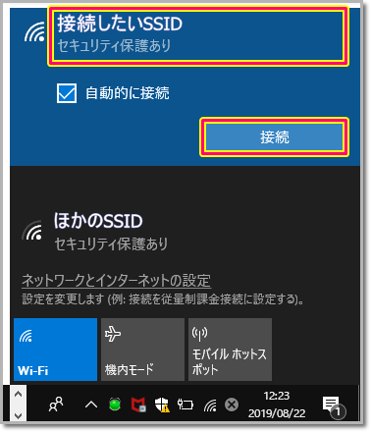
①デスクトップ画面右下のWi-Fiのマークをクリックします。

②クリックすると上のような表示が出るので，ご家庭のインターネット回線を選択し，接続 をクリックします。
③ネットワークセキュリティキーの入力の表示が出るので，ご家庭のセキュリティキーを入力してください。入力したら「次へ」をクリックしてください。

※次回から自動に接続するを設定しておくと，セキュリティキーの入力が不要になります。

